步骤1：安装Miniconda

Microsoft

使用**Miniconda3-latest-Windows-x86_64.exe** 进行Miniconda安装，按照默认下一步即可

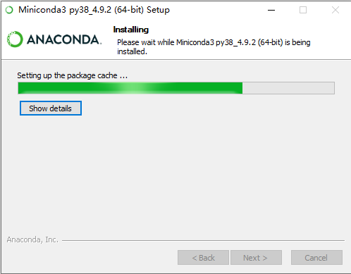

Mac

下载**Miniconda3-latest-MacOSX-x86_64.sh**，打开终端，输入：

**bash Miniconda3-latest-MacOSX-x86_64.sh**

更新路径为**miniconda**的下载路径**export PATH=“/your/path/bin:$PATH”**

关闭当前终端，打开一个新的终端，输入：

**conda init bash**

步骤2：建立虚拟环境

打开Anaconda Prompt (Miniconda)

图片 3

输入**conda create -n env_name python=3.7** 来安装python为3.7版本的虚拟环境，这里虚拟环境命名为py37

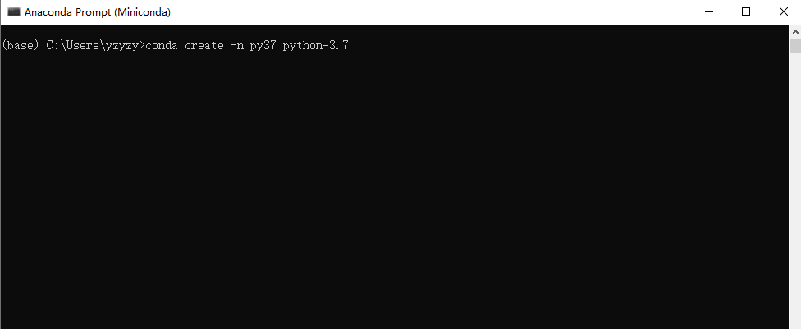

安装完成后，通过**conda activate env_name** 进入虚拟环境

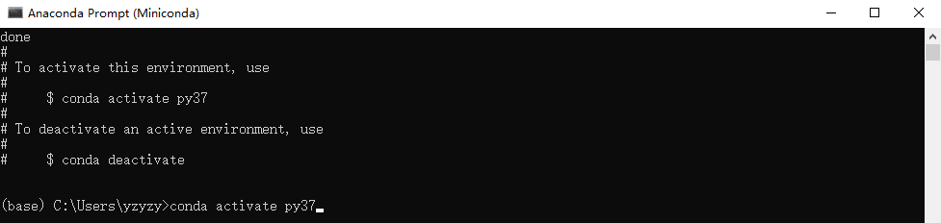

成功进入后的虚拟环境py37效果，如图所示

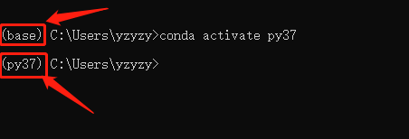

至此python版本为3.7的虚拟环境已经安装完毕

步骤3：创建练习文件夹目录

在d盘创建一个后面需要练习的文件夹目录，并通过cd命令进入到当前路径下

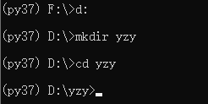

解压exercise_1.zip到我们创建的文件夹目录，并且进入到当前路径

图片 16

步骤4：安装所需的包

通过**conda list/pip list** 来查询，当前环境下存在的包，在这里我们也可以看到具体的python版本，对于新建立的虚拟环境，但是这些包远远不够用，因此下面有两种方法安装新的包

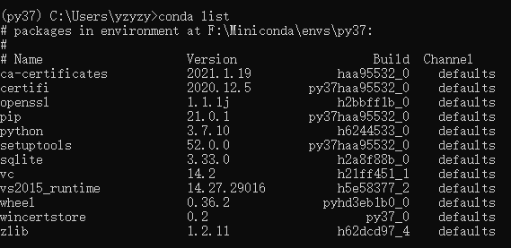

方法1：Microsoft 直接使用pip install对whl文件进行安装，将environment.zip中的whl文件解压到我们创建的文件目录下，使用如下命令便可以进行安装。

**pip install notebook-6.2.0-py3-none-any.whl**

**pip install numpy-1.20.1+mkl-cp37-cp37m-win_amd64.whl**

**pip install opencv_python-4.4.0-cp37-cp37m-win_amd64.whl**

图片 26

图片 24

图片 25

方法2：Mac 利用conda install从网站上进行下载

**conda install numpy**

**conda install matplotlib**

**pip install opencv-python**

**pip install jupyter**

来安装我们所需要的包

**图片 11**

再次输入**conda list**可以看到我们所需要的已经安装完毕

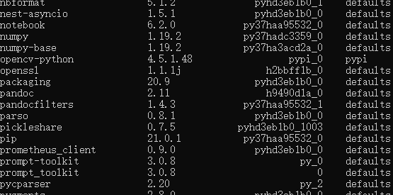

步骤5：进入jupyter notebook进行程序编写并测试

进入exercise_1目录下 输入**jupyter notebook** 在页面打开notebook

图片 17

点击**New/Python 3** 新建一个ipynb文件

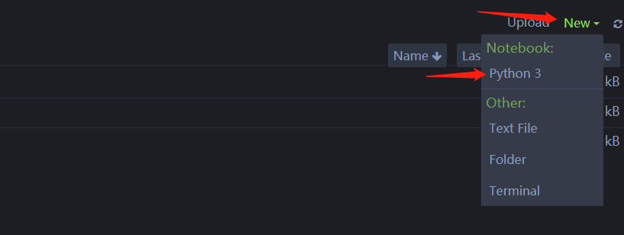

输入以下代码，会产生一张图片，和一列数组则说明numpy和opencv包能够成功运行。

